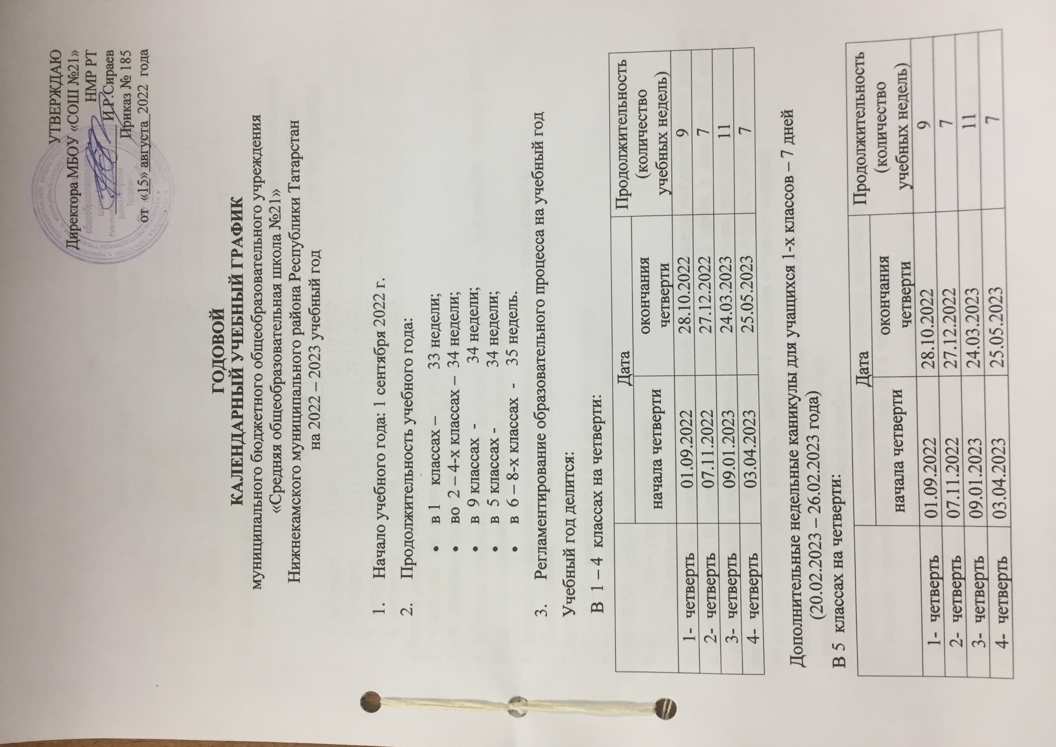

В 6 – 8 классах на четверти:
 | Дата |  | Продолжительность  (количество учебных недель)
 | начала четверти | окончания четверти | Продолжительность  (количество учебных недель)
1 четверть | 01.09.2022 | 28.10.2022 | 9
2 четверть | 07.11.2022 | 27.12.2022 | 7
3 четверть | 09.01.2023 | 24.03.2023 | 11
4 четверть | 03.04.2023 | 31..05.2023 | 8
В 9 классах на четверти
 | Дата |  | Продолжительность  (количество учебных недель)
 | начала четверти | окончания четверти | Продолжительность  (количество учебных недель)
1 четверть | 01.09.2022 | 28.10.2022 | 9
2 четверть | 07.11.2022 | 27.12.2022 | 7
3 четверть | 09.01.2023 | 24.03.2023 | 11
4 четверть | 03.04.2023 | 25.05.2023 | 7
4.Режим работы МБОУ «СОШ №21»:
1 – 4 классы пятидневная учебная неделя;
5 – 9 классы – шестидневная учебная неделя;
5. В школе открыто 13 групп продлённого дня в 1 - 4-х классах. Режим работы ГПД: понедельник – пятница по расписанию.
6. Вторнтк – административные планерки – работа с коллективом;
Понедельник – тематические классные часы в 8.00-8.25
7.Дежурство по школе:
7.20 – 7.25 – инструктаж для дежурного класса,
7.30 – 7.55 – дежурство учителей по этажам;
7.00 – 7.55 – работа гардероба;
  - – 7.50 – утренняя зарядка;
  - – 7.58 пятиминутка.
8.Обучение в 1-м классе осуществляется с использованием «ступенчатого» режима в I полугодии. В сентябре, октябре проводятся по 3 урока в день по 35 минут каждый, остальное время - целевые прогулки, экскурсии, физкультурные занятия, развивающие игры. В ноябре, декабре проводятся по 4 урока по 35 минут каждый; во втором полугодии: январь - май по 4 урока по 40 минут каждый.
Вторник – работа администрации с педагогическим коллективом:
I неделя – производственное совещание;
II неделя – психологический всеобуч;
III неделя – вопросы внутришкольного контроля, производственные совещания;
IV неделя – заседания ШМО (один раз в четверть).
9.Понедельник – единый классный час, время проведения 8.00 – 8.25;
Четверг – линейки для учащихся 1 - 4 классов;
Среда – линейки для учащихся 5 - 9 классов;
Пятница – совещания при директоре; творческие мероприятия Совета старшеклассников;
Суббота – 1, 2-я недели – внеклассные и оздоровительные мероприятия;
3, 4 недели – родительская суббота.
10.Совещания при завуче – в день административного дежурства (один раз в месяц)
11.Административное кураторство:
Молина М.В. – 1- 4 классы
Давлетбаева Г.Р. – 6 классы
Мухамедьярова Г.Х. – 7, 8классы
Ахкиямова Ф.Б. – 5, 9 классы Дежурство по школе:
Понедельник – Молина М.В.
Вторник – Давлетбаева Г.Р.
Среда – Мухамедьярова Г.Х.
Четверг – Ахкиямова Ф.Б.
Пятница - Сираев И.Р.
Суббота – дежурство по графику.

Приемные дни администрации для родителей
Администратор | Должность | День недели | Время приема
Сираев И.Р. | Директор | Вторник -Суббота | 08.00 - 17.00
Молина М.В. | Зам. директора по У.Р. | Понедельник | 14.00 - 17.00
Ахкиямова Ф.Б. | Зам. директора по У.Р. | Четверг | 14.00 - 17.00
Мухамедьярова Г.Х. | Зам. директора по Н.О. | Среда | 14.00 - 17.00
Давлетбаева Г.Р. | Зам. директора по В.Р. | Вторник | 14.00 - 17.00
Гогленкова Ж.В. | Главный бухгалтер | Среда | - - 16.00
12.Динамическая пауза в 1 - 4-х классах после второго или третьего урока (в зависимости от расписания уроков класса).
13.Расписание звонков:
Расписание звонков
Уроки | Вторники - суббота | Понедельник
1 урок | 08.00 - 8.45 | 08.30 - 9.15
2 урок | 09.00 - 9.45 | 09.30 - 10.15
3 урок | 10.00 - 10.45 | 10.30 - 11.15
4 урок | 11.00 - 11.45 | 11.30 - 12.15
5 урок | 12.00 - 12.45 | 13.30 - 14.15
6 урок | 13.00 - 13.45 | 14.30 - 15.15
7 урок | 14.00 - 14.45

14. График учебных четвертей, каникул:
Учебная четверть | Начало четверти | Окончание четверти | Сроки каникул | Количество календарных дней
I четверть | 01.09.2021 | 28.10.2022 | 29.10. – 06.11.2022 | 7
II четверть | 07.11.2022 | 27.12.2022 | 28.12. – 08.01.2023 | 14
III четверть | 09.01.2023 | 24.03.2023 | 25.03. – 02.04.2023 | 9
IV четверть | 03.04.2023 | 25.05.2023  1 - 4,5, 9 классы | 01.06.2023 – 31.08.2023
IV четверть | 03.04.2023 | 31.05.2023  6 - 8 классы | 01.06.2023 – 31.08.2023

15. Проведение промежуточной аттестации:
Промежуточная аттестация в 1- 4 5 – 9 классах проводится в мае
2022-2023 учебного года.
Сроки проведенияпромежуточной аттестации:
1 – 4 ,5, 9 классы с 17.05.2023 г. по 24.05.2023 года.
6 – 8 классы с 24.05.2023 – 29.05.2023 года.
16. Административные контрольные работы проводятся в соответствии с учебно-воспитательным планом школы.
17. Проведение государственной (итоговой) аттестации в 9 классах.
Срок проведения государственной (итоговой) аттестации учащихся устанавливается Министерством просвещения и науки Российской Федерации.
18. Режим организации обучения на дому
Расписание занятий составляется с учетом мнения родителей (законных представителей) обучающегося на дому. Расписание занятий утверждается приказом директора МБОУ «СОШ № 21» НМР РТ.
Продолжительность учебного года составляет:
1 классы - 33 недели
2 - 4, 5, 9 классы – 34 недели
6 – 8 классы – 35 недель
Занятия проводятся не менее 3-х раз в неделю, продолжительность урока составляет один астрономический час (60 минут). Между уроками организуется перерыв не менее 15 минут.
Консультации психолога для обучающихся и родителей:
Промежуточная аттестация проводится в соответствии с Положением о промежуточной аттестации, по формам, определяемым учебным планом МБОУ «СОШ № 21» НМР РТ.
Сроки промежуточной аттестации:
Класс | Количество учебных недель | Сроки промежуточной аттестации
1 | 33 | 17.05.2023 ‒24.05.2023
2 - 4,5, 9 | 34 | 17.05.2023 - 24.05.2023
5 – 8 | 35 | 24.05.2023 – 29.05.2023

19. Особенности реализации основных направлений внеурочной деятельности.
Внеурочная деятельность регламентируется планом и режимом, а также расписанием занятий. Расписание занятий внеурочной деятельности формируется отдельно от расписания уроков. Продолжительность занятия внеурочной деятельности составляет от 15 до 45 минут. Для обучающихся первых классов в первом полугодии продолжительность занятия внеурочной деятельности не превышает 35 минут.
Внеурочная - деятельность в 1-4 классах организуется по направлениям развития личности: Спортивно-оздоровительная деятельность (направлена на физическое развитие школьника, углубление знаний об организации жизни и деятельности с учетом соблюдения правил здорового безопасного образа жизни).
Проектно-исследовательская деятельность (организуется как углубленное изучение учебных предметов в процессе совместной деятельности по выполнению проектов).
Коммуникативная деятельность (направлена на совершенствование функциональной коммуникативной грамотности, культуры диалогического общения и словесного творчества).
Художественно-эстетическая творческая деятельность (организуется как система разнообразных творческих мастерских по развитию художественного творчества, способности к импровизации, драматизации, выразительному чтению, а также становлению умений участвовать в театрализованной деятельности).
Информационная культура (предполагает учебные курсы в рамках внеурочной деятельности, которые формируют представления младших школьников о разнообразных современных информационных средствах и навыки выполнения разных видов работ на компьютере).
Интеллектуальные марафоны — (система интеллектуальных соревновательных мероприятий, которые призваны развивать общую культуру и эрудицию обучающегося, его познавательные интересу и способности к самообразованию).
«Учение с увлечением!» (включает систему занятий в зоне ближайшего развития, когда учитель непосредственно помогает обучающемуся преодолеть трудности, возникшие при изучении разных предметов).

Внеурочная - деятельность в 5-9 классах организуется по направлениям развития личности: познавательная деятельность, художественное творчество, проблемно-ценностное общение, спортивно оздоровительная, туристко-краеведческая, трудовая, игровая деятельности.

